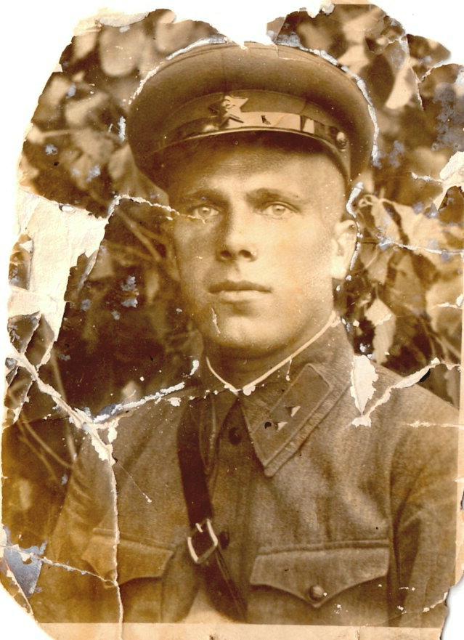
Азеев
Сергей Александрович

Азеев Сергей Александрович родился в 1916 году в городе Ленинграде. В середине 1930-х годов семья переехала в Ярославскую область. Образование – 6 классов. В возрасте 20 лет был избран председателем исполкома сельского совета. Окончил Саратовское пограничное училище. В Красной Армии с 1937 года. Участвовал, согласно документам, в польской кампании 1939 года и в советско-финской войне 1939-1940 гг. Накануне войны – 26 января 1941 г., вступил в брак с Валентиной Александровной Тухтиной.
Войну встретил в должности заместителя погранзаставы в Гремихе неподалёку от Мурманска. Всю войну прошёл на Карельском фронте. С началом войны Валентина была отправлена в тыл к родителям в Ярославскую область. 17 ноября 1941 года у Валентины и Сергея Азеевых родился сын.
Обратимся к Википедии:
Карельский фронт – просуществовал дольше всех фронтов Великой Отечественной войны с 1941 по ноябрь 1944 года, был образован директивой Ставки ВГК 23 августа 1941 года, из части войск Северного фронта, а именно 14-ой и 7-ой армий, оборонявшихся на момент создания фронта на линии от Баренцева моря до Ладожского озера. В подчинении фронта находился Северный флот. Фронт создавался с целью обеспечить северный стратегический фланг обороны на Севере страны. В августе — сентябре 1941 года войска фронта остановили врага предпринимавшего попытки завладения Заполярьем, и вынудило его перейти к обороне.
15 ноября 1944 года после выхода Финляндии из Второй мировой войны, фронт был расформирован. Боевые части Карельского фронта были переброшены на 3-ий Белорусский фронт – шла подготовка к Восточно-Прусской операции.
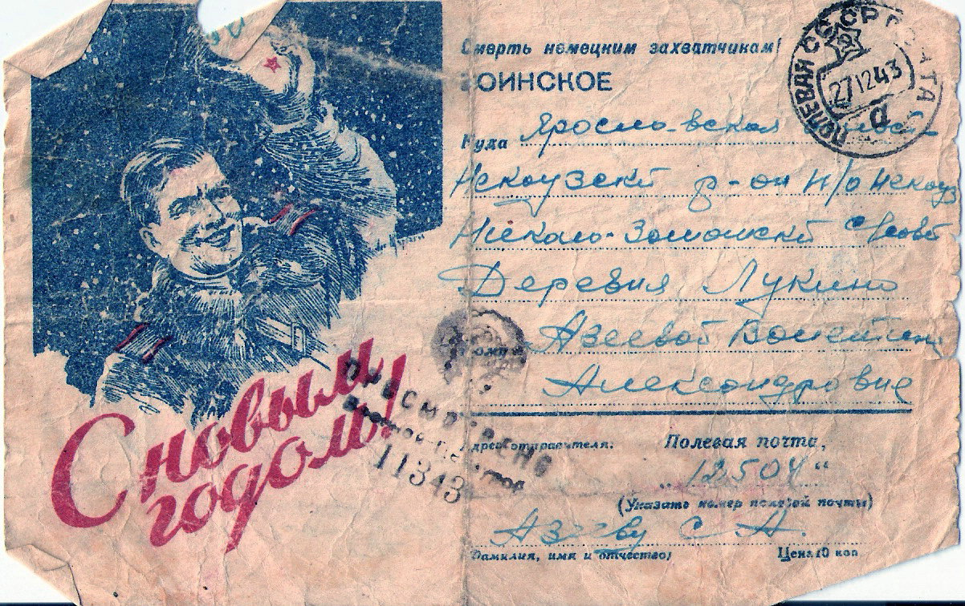
Боевой путь С.А. Азеева по сохранившимся в семье боевым характеристикам:
В Красной Армии с 1937 года.
Характеристика от 10 августа 1943 года – Командир 6 стрелковой роты, капитан, беспартийный.
С 12 сентября 1943 года - заместитель командира 2 стрелкового батальона 337 стрелкового полка.
Командир 1-го стрелкового батальона 337 стрелкового полка с февраля 1944 года.
25 июля 1943 г. – 54 стрелковая дивизия, 337 стрелковый полк, 26 армия Карельского фронта, (медаль «За боевые заслуги»), член ВКП(б).
20 мая 1944 - 26 армия Карельского фронта, 337 стрелковый полк (Орден Отечественной войны 1-й степени).
9 февраля 1945 – 3 Белорусский фронт, 31 армия, 337 стрелковый полк, командир первого стрелкового батальона (Орден Красного Знамени).

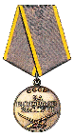
В июле 1943 награждён медалью «За боевые заслуги»

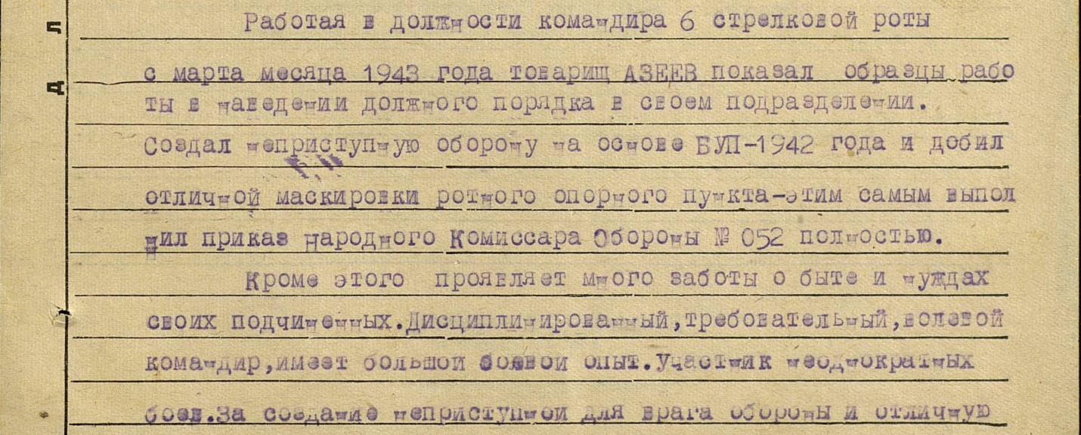


Приказом от 20 мая 1944 награждён орденом Отечественной войны І степени.

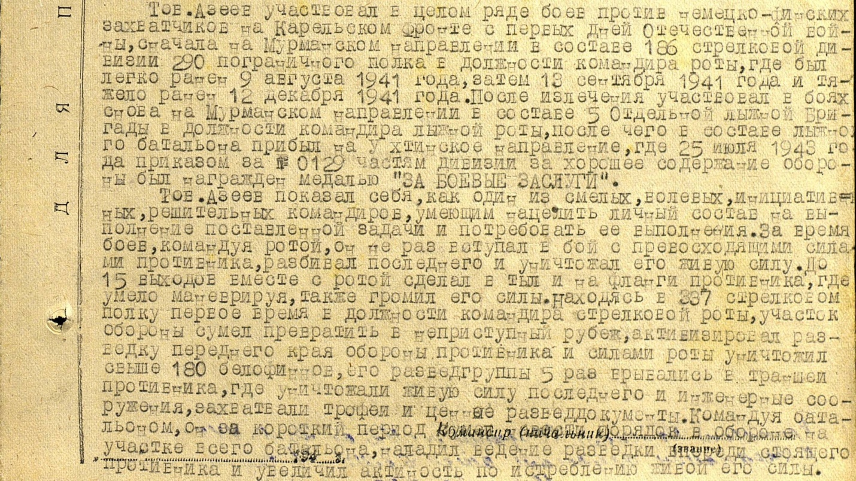

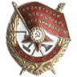
Приказом от 9 февраля 1945 награждён орденом Красного знамени.

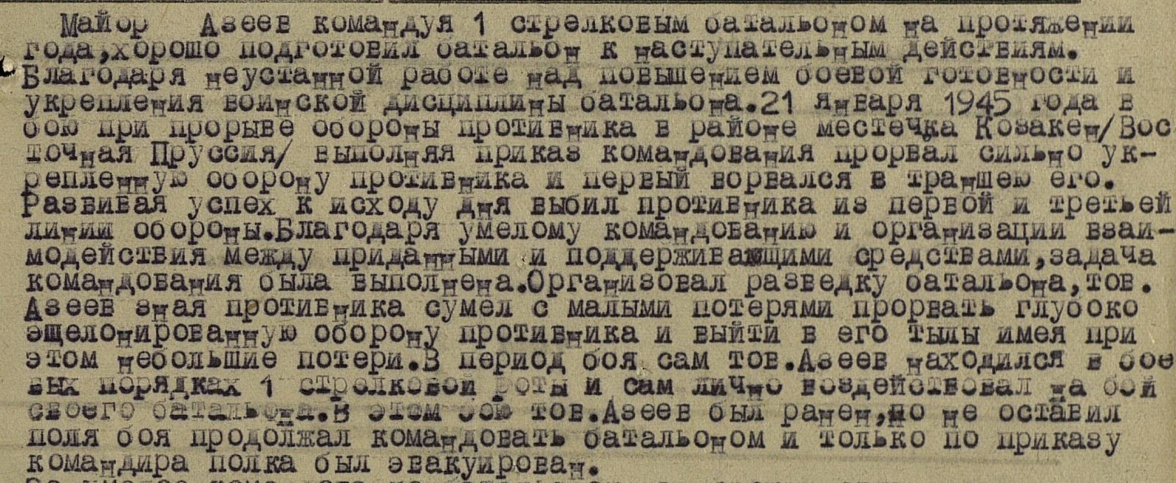
5 декабря 1944г воинскую часть, где служил Азеев С.А., перебрасывали с Карельского фронта на 3-й Белорусский. Воинский эшелон остановился на станции Некоуз Ярославской области, где жили его жена и сын.
«Здравствуй Валя. Пишу записку со станции Некоуз. Проезжал мимо стоял 10 минут. Опишу подробно письмом. Куда еду неизвестно. Жди письма».
Все письма Азеева С.А. с фронта до сих пор хранятся в его семье.

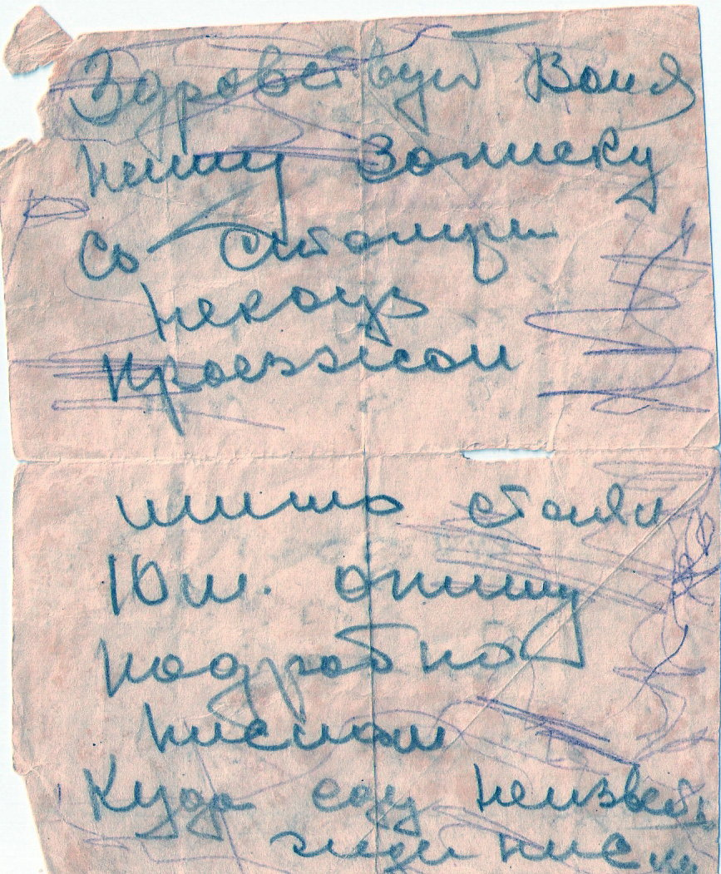
Позже пришло письмо: «В Некоузе стоял только 10 минут в 6 часов утра, не узнал станции – вокзала нет. Ещё было темно. Знакомых никого не нашёл, ходил везде, только встретил одного с Нестеровки и написал ту бумажку, что проехал мимо.

Хотел уже остаться, но не хотел делать для себя плохие последствия и не решился, но до того хотелось зайти… отпроситься в эшелоне было не у кого, так как сам был старший, а потому не обижайся, я сам был так обижен, что проезжал мимо дома и не смог зайти. Не расстраивайся, скоро победим,

тогда уже и дома будем и дома вместе».

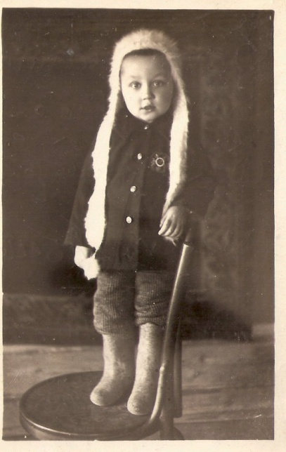
Сын погибшего майора Сергея Александровича Азеева в возрасте 3 лет и 4 месяцев. На груди - награда погибшего отца – орден Отечественной войны І степени

Последнее новогоднее поздравление сыну Вячеславу:
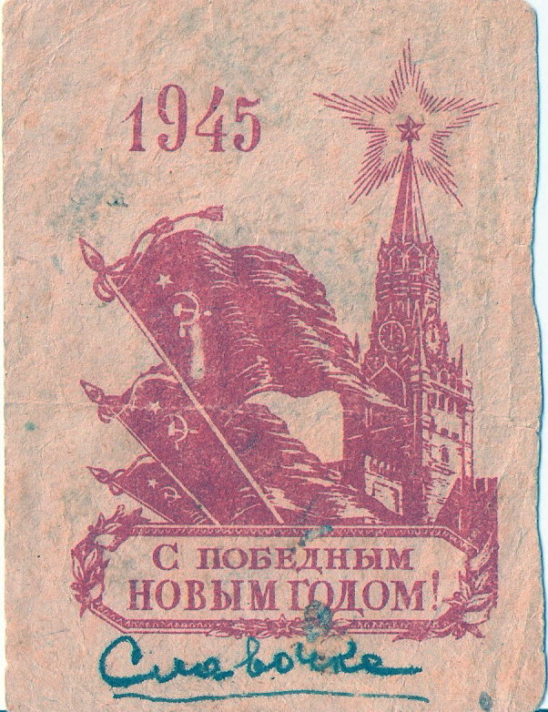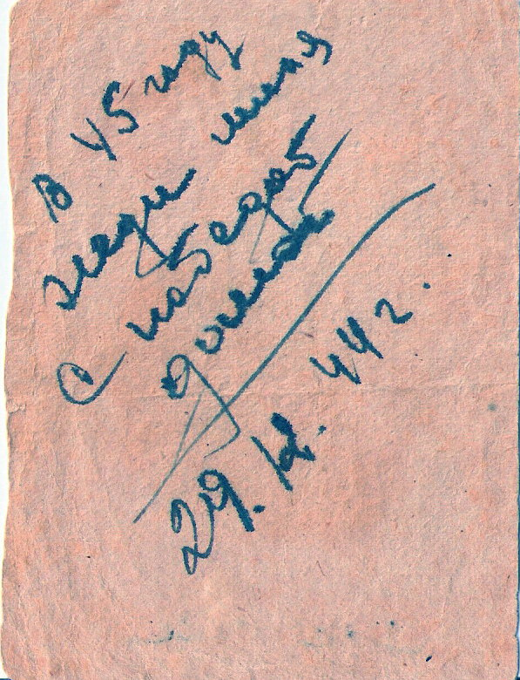
1 марта 1945 в Восточной Пруссии, в боях за город Кенигсберг командир первого стрелкового батальона 337 стрелкового полка 31 армии 3-го Белорусского фронта майор Сергей Александрович Азеев погиб.

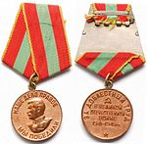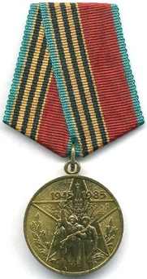

Жена погибшего майора Азеева Валентина Александровна была награждена медалью «За доблестный труд в Великой Отечественной войне 1941-1944 годов» и юбилейной медалью «Участнику трудового фронта».

Внучка Азеева Сергея Александровича, Жанна Вячеславовна Азеева, работает в СШ №15 учителем истории.

